项目名称 | 钦州康熙岭渔光一体光伏电站（四期）光伏发电项目（标段二）
业主单位 | 钦州通威惠金新能源有限公司 | 天气/最低温度-最高温度（℃） |  |  |  |  |  |  | 日 期
业主单位 | 钦州通威惠金新能源有限公司 | 9.09 | 9.10 | 9.11 | 9.12 | 9.13 | 9.14 | 9.15 | 日 期
监理单位 | 常州正衡电力工程监理有限公司 | 晴34/25 | 晴34/25 | 晴35/26 | 阴-中雨（下午降雨）35/26 | 阴-中雨（下午降雨）35/26 | 阴-小雨（下午降雨）34/26 | 中雨-阴（上午降雨）33/25 | 20210909-20210915
施工单位 | 四川浩能新能源有限公司 | 管理人员 |  | 6 |  | 施工人员 |  |  | 77
一、本周主要工作汇报：
1、支架组件安装
1.1、本周光伏支架、组件安装36组，共计安装容量1.4535450MW，占比6.71%；光伏支架、组件累计完成296组，累计安装容量12.160890MW，累计完成占比54.31%；
2、箱变施工
2.1、本周完成41#、42#箱变不锈钢围栏施工。
3、逆变器施工：
3.1、本周完成安装逆变器10台，累计完成34台，占比42.50%。
4、桥架、电缆施工：
4.1、本周1*4mm光伏电缆敷设2282米，占比1.28%；累计敷设33849米，占比18.98%。
4.2、本周3*300中压电缆敷设3393米，累计敷设电缆4393米，占比50.69%。
4.3、本周光缆24B1敷设3393米，累计敷设光缆4393米，占比 59.99%.
4.4、本周300*200电缆桥架安装30米，累计安装514.3米，占比39.56%。
4.5、本周500*200电缆桥架安装158米，累计安装500米，占比86.20%。
- 质量、安全方面管控：
安全管控措施：
1、现场施工机械安全装置检查。
2、现场施工人员安全器具佩戴检查。
质量管控措施：
1、光伏组件、支架安装质量检查。
2、电缆敷设质量检查。
4、电缆终端头安装制作质量检查。
- 下周主要工作安排：
施工内容：
1、下周计划安装光伏支架、组件1.52775MW，占比8.6%。
2、下周计划光伏支架、组件散料。
3、下周计划施工41#、43#、42#方阵组串汇线，桥架安装。
4、下周计划高压集电线路电缆沟开挖。
5、下周计划42#、41#方阵逆变器安装。
6、下周计划完成39#箱变到升压站，40#箱变到升压站集电线路电缆敷设。
7、下周计划完成1*4mm光伏电缆12000米敷设工作，占比6.73%。
8、下周计划完成3*120低压电缆1600米敷设工作，占比11.81%
材料到货情况：
- 无
四、整体进度情况
分项工程 | 单位 | 总工程量 | 本周完成量 | 累计完成量 | 累计完成比例 | 备注
一、场区土建工程
箱变基础桩施工 | 根 | 84 | 0 | 84 | 100%
光伏阵列桩施工 | 根 | 3547 | 0 | 3547 | 100%
桥架桩施工 | 根 | 170 | 0 | 170 | 100%
箱变平台施工 | 座 | 14 | 0 | 14 | 100%
二、场区机电安装工程
支架安装 | 组 | 545 | 36 | 296 | 54.31% | 12.160890MW
组件安装 | 组 | 545 | 36 | 296 | 54.31% | 12.160890MW
三、场区电气工程
组件安装 | 块 | 45540
逆变器安装 | 台 | 80 |  | 34 | 42.50%
光伏子阵通讯柜安装 | 台 | 14
箱变安装 | 台 | 14 |  | 14 | 100%
视频监控安装 | 套 | 130
光伏电缆1×4mm²敷设 | m | 178274 | 2282 | 33849 | 18.98%
低压电力电缆3×120mm²敷设 | m | 11850 |  | 2879 | 24.29%
低压电力电缆4×10mm²敷设 | m | 140
低压电力电缆 3×4mm²敷设 | m | 140
高压电力电缆3×150mm2敷设 | m | 1607
高压电力电缆3×300mm2敷设 | m | 8666 | 3393 | 4393 | 50.69%
高压电力电缆3×95mm2敷设 | m | 242
计算机电缆2x2x1.0mm²敷设 | m | 140
光缆24B1型敷设 | m | 7322 | 3393 | 4393 | 59.99%
光缆附件制作安装 | 套 | 14
电缆终端头3×120制作安装 | 套 | 160
3×150冷缩终端头-35kV户内型制作安装 | 套 | 12
3×300冷缩终端头-35kV户内型制作安装 | 套 | 8
3×95冷缩终端头-35kV户内型制作安装 | 套 | 8
3×300冷缩中间接头-35kV户外型制作安装 | 套 | 15
铝合金式桥架300*200安装 | m | 1300 | 30 | 514.3 | 39.56%
铝合金式桥架500*200安装 | m | 580 | 158 | 500 | 86.20%
铝合金式桥架200*200安装 | m | 344 |  | 126 | 36.62%
铝合金式桥架600*200安装 | m | 100
水平接地施工 | m | 1600

五、现场施工设备、人员统计
支架组件安装人员 61人
箱变基础平台施工人员共计6 人
电气安装人员10人
65C挖机1台
拖拉机3台
25T吊车 1台
叉车2台

六、目标值未达成分析
1、无

七、现场需要协调事宜
1、无

八、强条执行情况汇总
土建
检查项目 | 执行情况
单位工程名称 | 应执行 | 已执行 | 记录份数
《建筑地基基础工程施工质量验收规范》（GB 50202—2018）：5.5.1、5.5.2、5.5.3、5.5.4 | 5项 | 5项 | 1份
电气
检查项目 | 执行情况
单位工程名称 | 应执行 | 已执行 |  | 记录份数

现场影像资料
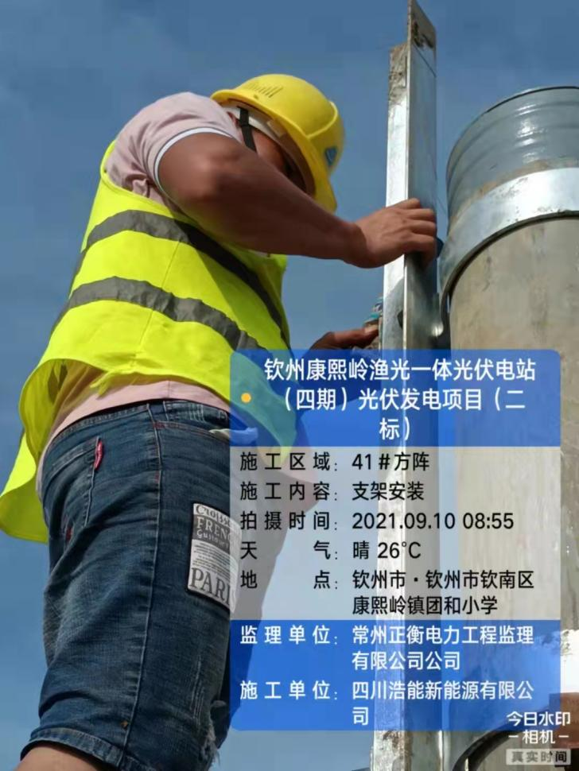 | 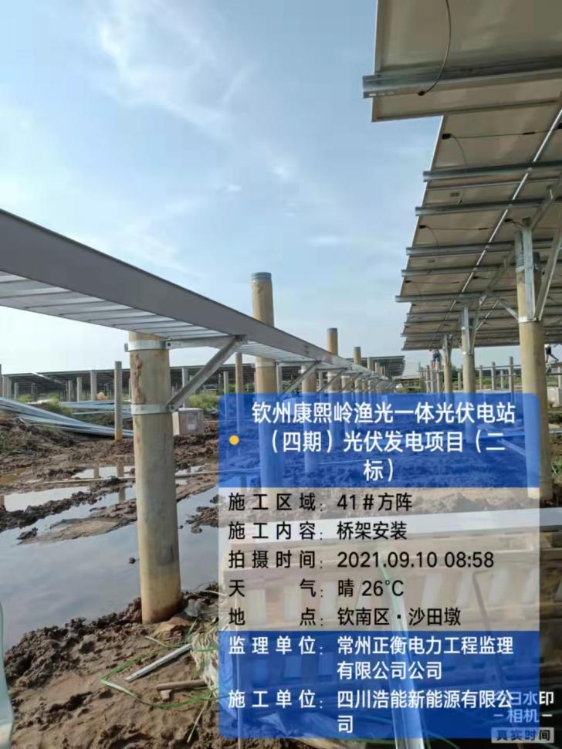
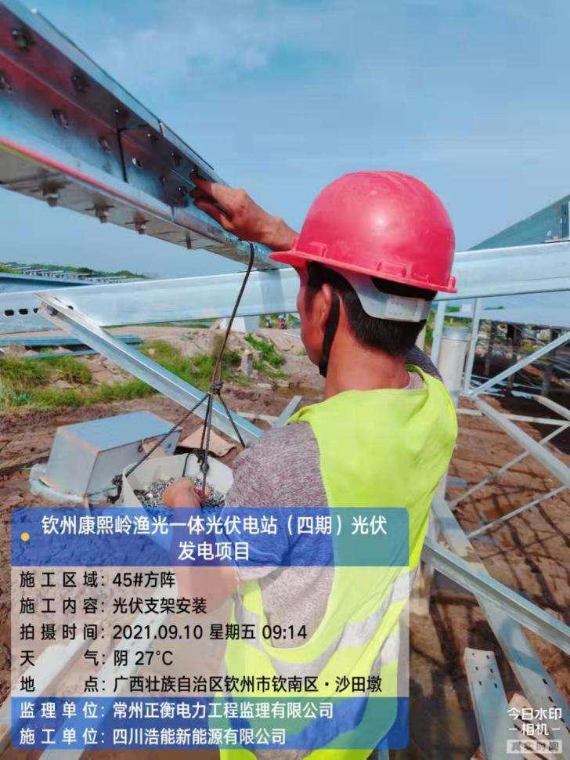 | 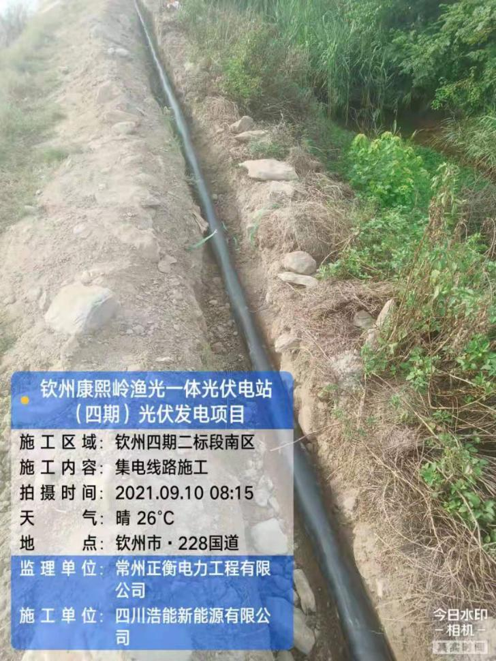

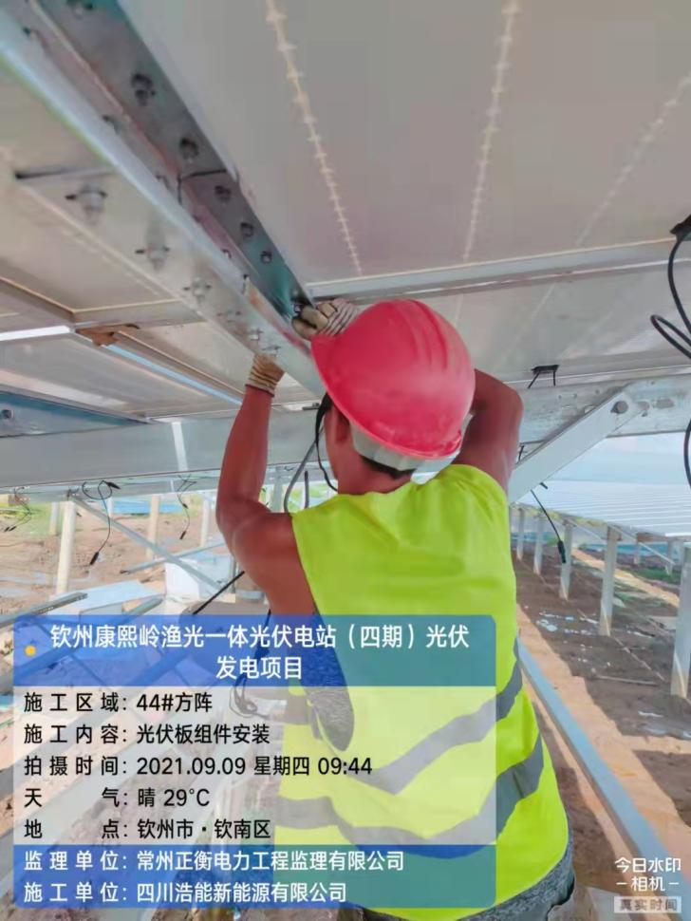 | 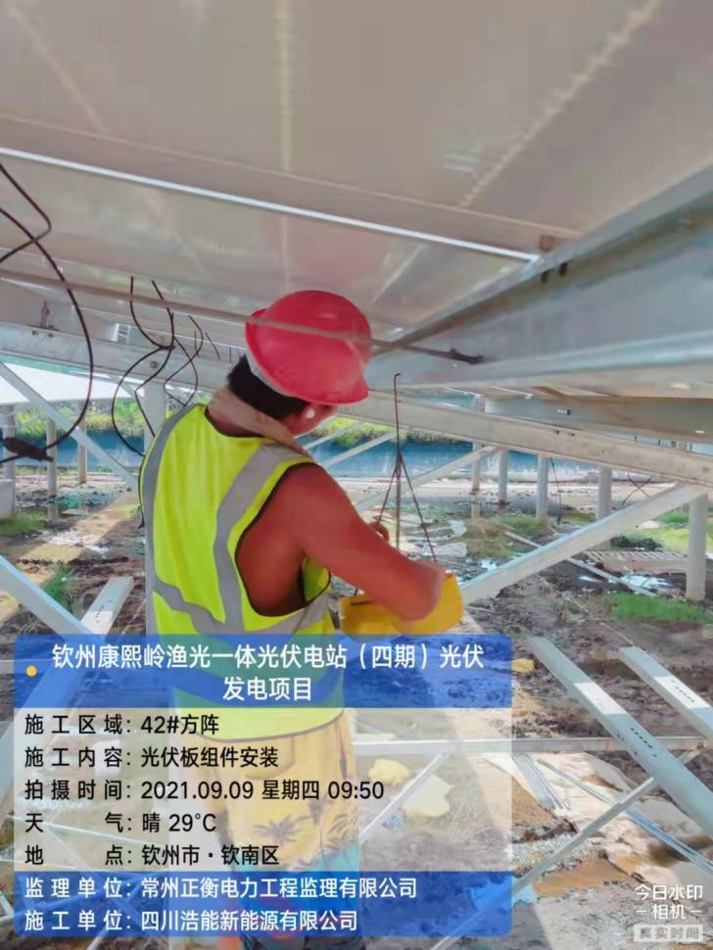
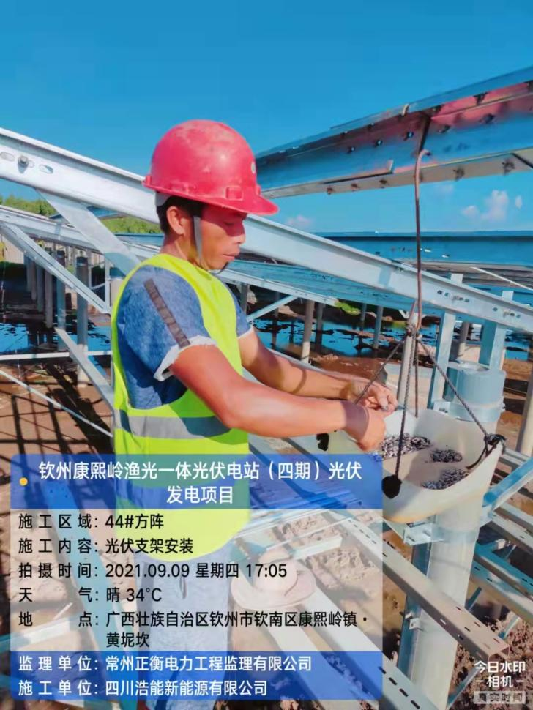 | 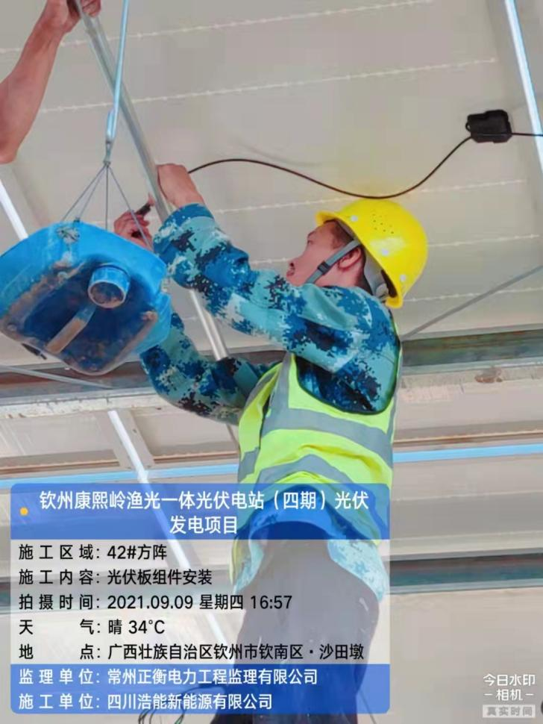

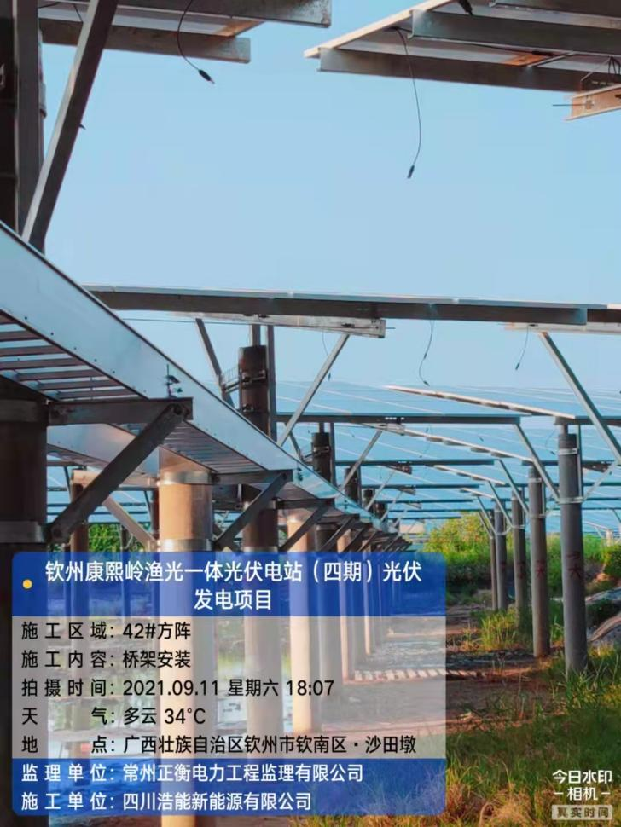 | 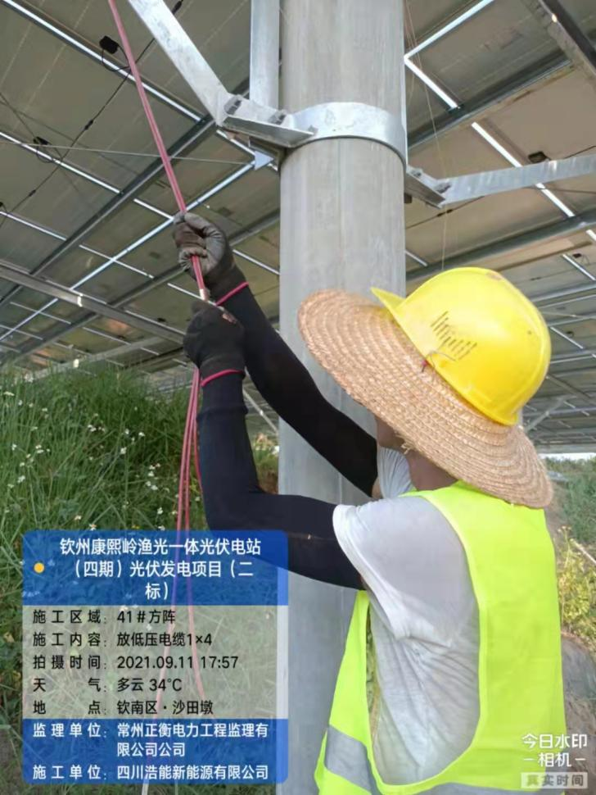
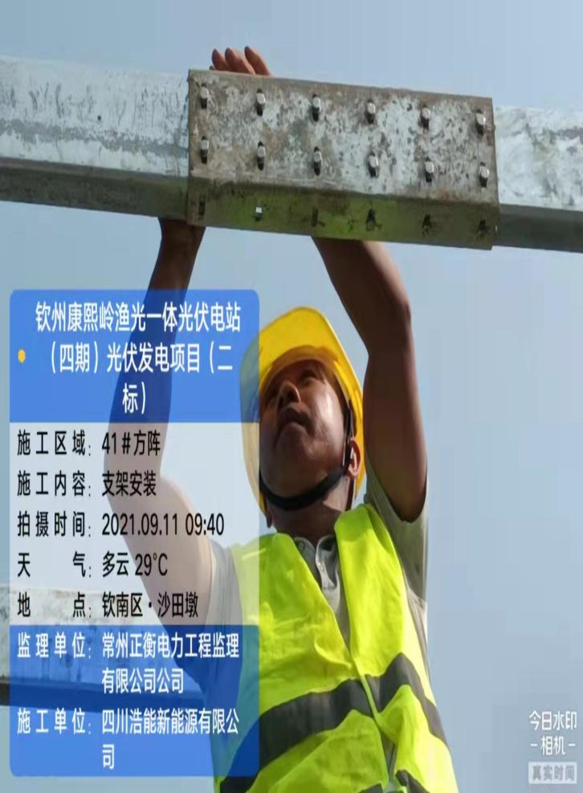 | 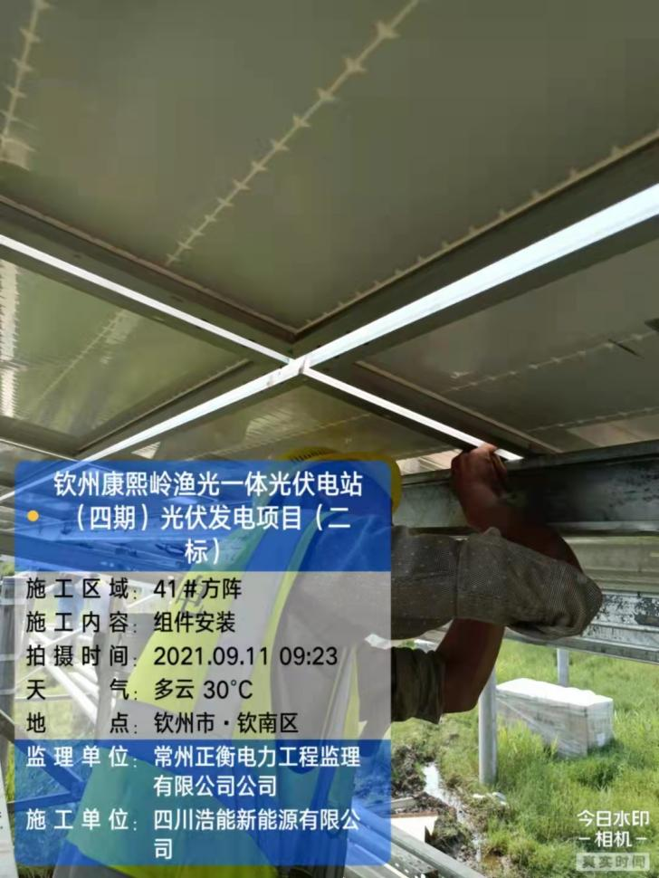

下周施工计划安排（9.16-9.22）
序号 | 工程项目 | 9.16 | 9.17 | 9.18 | 9.19 | 9.20 | 9.21 | 9.22 | 本周工程总量 | 本周工程总量占比 | 累计工程量 | 累计占比 | 总工程量 | 备注
1 | 桩基施工计划 |  |  |  |  |  |  |  |  |  | 3801 | 99.77% | 3801
2 | 现场管桩进场计划（8米） |  |  |  |  |  |  |  |  |  | 2640 | 100.03% | 2640
3 | 现场管桩进场计划（7米） |  |  |  |  |  |  |  |  |  | 1000 | 100% | 1000
4 | 现场管桩进场计划（6米） |  |  |  |  |  |  |  |  |  | 169 | 100% | 169
5 | 光伏支架安装计划 | 0.2MW | 0.23650MW | 0.10912MW | 0.32738MW | 0.21825MW | 0.21825MW | 0.21825MW | 1.52775MW | 7.06% | 13.81959MW | 63.88% | 21.6315MW
6 | 光伏支架进场计划 |  |  |  |  |  |  |  |  |  | 16.517MW | 76.35% | 21.6315MW
7 | 光伏组件进场计划 |  |  |  |  |  |  |  |  |  | 22.999520MW | 106.32% | 21.6315MW
8 | 光伏组件安装计划 | 0.2MW | 0.23650MW | 0.10912MW | 0.32738MW | 0.21825MW | 0.21825MW | 0.21825MW | 1.52775MW | 7.06% | 13.81959MW | 63.88% | 21.6315MW
9 | 光伏电缆1×4mm²到货计划 |  |  |  |  |  |  |  |  |  | 178174米 | 99.94% | 178274 米
10 | 铝合金式桥架300*200到货计划  铝合金式桥架500*200 到货计划  铝合金式桥架200*200到货计划  铝合金式桥架600*200 到货计划 |  |  |  |  |  |  |  |  |  | 铝合金式桥架300*200/1300米  铝合金式桥架500*200/580 米  铝合金式桥架200*200/344 米 铝合金式桥架600*200 100 | 100% | 铝合金式桥架300*200/1300米  铝合金式桥架500*200/580 米  铝合金式桥架200*200/344 米 铝合金式桥架600*200 100 米
11 | 3*300集电线路 | 1000 |  | 1000 |  | 1000 | 1273 |  | 4273 | 80.77% | 8666 | 1000% | 8666
12 | 1*4mm光伏电缆 | 2000 |  | 2000 |  | 3000 |  | 5000 | 12000 | 6.73% | 45849 | 25.71% | 178274
13 | 桥架
14 | 低压3*120电缆 | 600 |  | 300 |  | 300 |  | 200 | 1400 | 11.81% | 2879 | 24.29% | 11850
15 | 24B1光伏电缆 | 1000 |  | 1000 | 1000 | 1000 | 1322 |  | 6322 | 86.34% | 7322 | 100% | 7322

